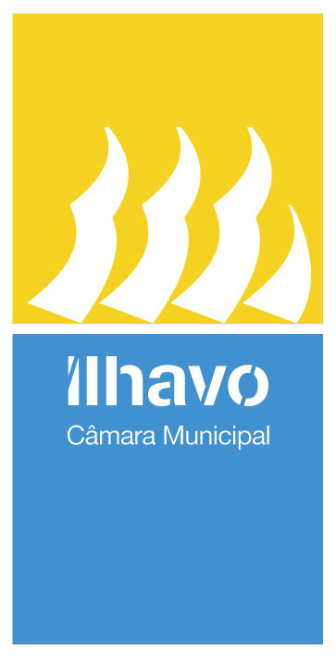 | 

Dia Internacional dos Museus

Assinalando o Dia Internacional dos Museus, o Museu Marítimo de Ílhavo (MMI) preparou um conjunto de acções que se desenvolvem durante todo o dia 18 de maio, próximo sábado, promovendo um dia aberto de visita ao MMI e ao seu Pólo o Navio Museu Santo André, com espaço para a realização de actividades do Serviço Educativo e também de demonstrações de modelismo náutico pela Associação TEAM – Truques e Engenhocas Associação de Modelismo.
Ao final do dia, o destaque vai para a Sessão Comemorativa, organizada com o seguinte programa:
» Inauguração da Exposição “Mares duma Figa” – Colecção de amuletos de Alexis Passechnikoff;
» Inauguração da Exposição de Fotografia “Na ponte – A bordo de um arrastão francês”;
» Inauguração da Exposição Temporária de instrumentos náuticos da Sala dos Mares (apoio da Associação dos Amigos do Museu);
» Assinatura do Protocolo de Cooperação entre a Câmara Municipal de Ílhavo e a Associação dos Amigos do Museu.

Ainda integrado no assinalamento do Dia Internacional dos Museus, o Museu Marítimo de Ílhavo preparou, em parceria com CITCEM e a Mutua dos Pescadores um Seminário dedicado ao trabalho no Mar, subordinado ao tema “O Trabalho no Mar: Memória e Futuro”.
O seminário decorrerá nos dias 17 e 18 de maio, no Museu Marítimo de Ílhavo.

Em anexo segue a programação completa da comemoração do Dia Internacional dos Museus.

O Museu Marítimo de Ílhavo
O Museu Marítimo de Ílhavo é a corporização dessa fortíssima identidade histórica e cultural e ainda, homenagem a todos quantos dedicaram a sua vida ao Mar e a essa faina maior, como é designada pelos seus protagonistas, representando um dos Museus Municipais mais visitados a nível nacional.
Após a remodelação de que beneficiou em 2001, pelo gabinete de arquitectura ARX, a qualidade arquitetónica do edifício foi galardoada com o prémio AICA, da Associação Internacional dos Críticos de Arte e do Ministério da Cultura em 2003, nomeada para o "Prémio Secil 2002" e para o "Prémio Mies Van der Rohe 2002" e ainda impressa em selo pelos CTT em 2007.
Funcionalmente, detém uma tripla dimensão única a nível nacional e rara no contexto internacional: museu, investigação e aquário.
Enquanto Museu celebrou já o seu 75º aniversário, detendo uma vasta coleção de objetos relacionados com a pesca à linha do bacalhau e com as fainas agromarítimas da Ria de Aveiro (incluindo embarcações à escala real e miniaturas) e um património local e regional que espelhou a vivência dos Ílhavos ao longo dos últimos séculos, não faltando por isso uma valiosa coleção de cerâmica (com especial relevo para os vidros e porcelanas da Vista Alegre), uma coleção de pintura, escultura e desenho, uma vastíssima coleção de malacologia (conchas) e uma inspiradora coleção de algas marinhas.
A investigação é corporizada pelo Centro de Investigação e Empreendedorismo do Mar, inaugurado em 2012, valência de investigação científica e cultural, dotada de funcionalidades arquivísticas, tecnológicas e formativas, visando a valorização social da maritimidade.
O Aquários dos Bacalhaus, inaugurado em 2013 e único no Mundo, constitui a sua dimensão biológica e permite aos mais pequenos associar este peixe e o bacalhau que conhecem tal como é adquirido para confeção culinária.
Reforçando a sua valência museológica, o discurso expositivo do Museu Marítimo de Ílhavo é completado com o Navio Museu Santo André. Este navio é um arrastão lateral construído em 1948 que fez parte da frota portuguesa de bacalhau. Atualmente tem por objetivo mostrar como foram as pescarias do arrasto do bacalhau e honrar a memória de todos os seus tripulantes durante meio século de atividade.
Pela sua temática, diversidade e qualidade técnica, o Museu Marítimo de Ílhavo é apreciado por crianças e adultos, desenvolvendo um importante conjunto de acções através do seu Serviço Educativo, aproximando o passado e o presente dos portugueses, o arrojo da nossa vocação marítima e a riqueza da nossa interculturalidade estimulando, de facto, o regresso ao Mar.

Visite: www.museumaritimo.cm-ilhavo.pt

